BUS-PAS na ul. Piłsudskiego (SCHEMAT RYS. NR 5)

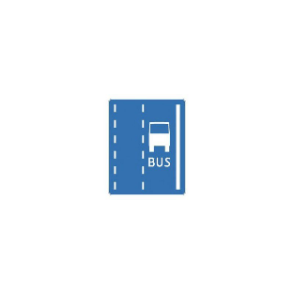
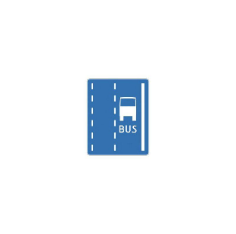

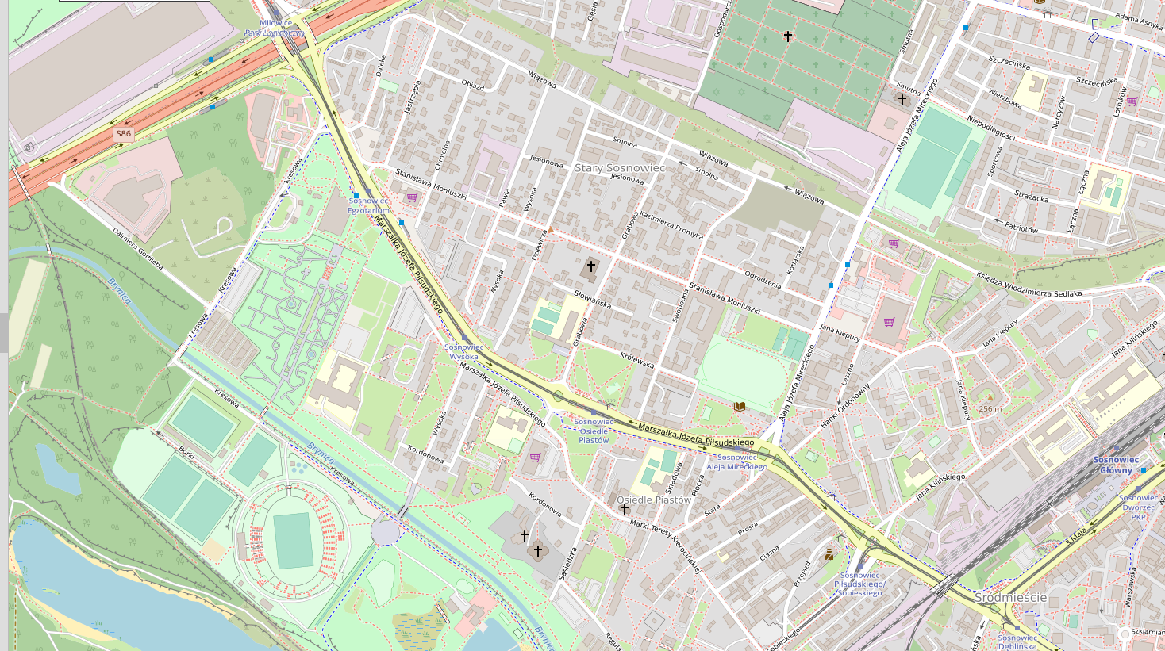
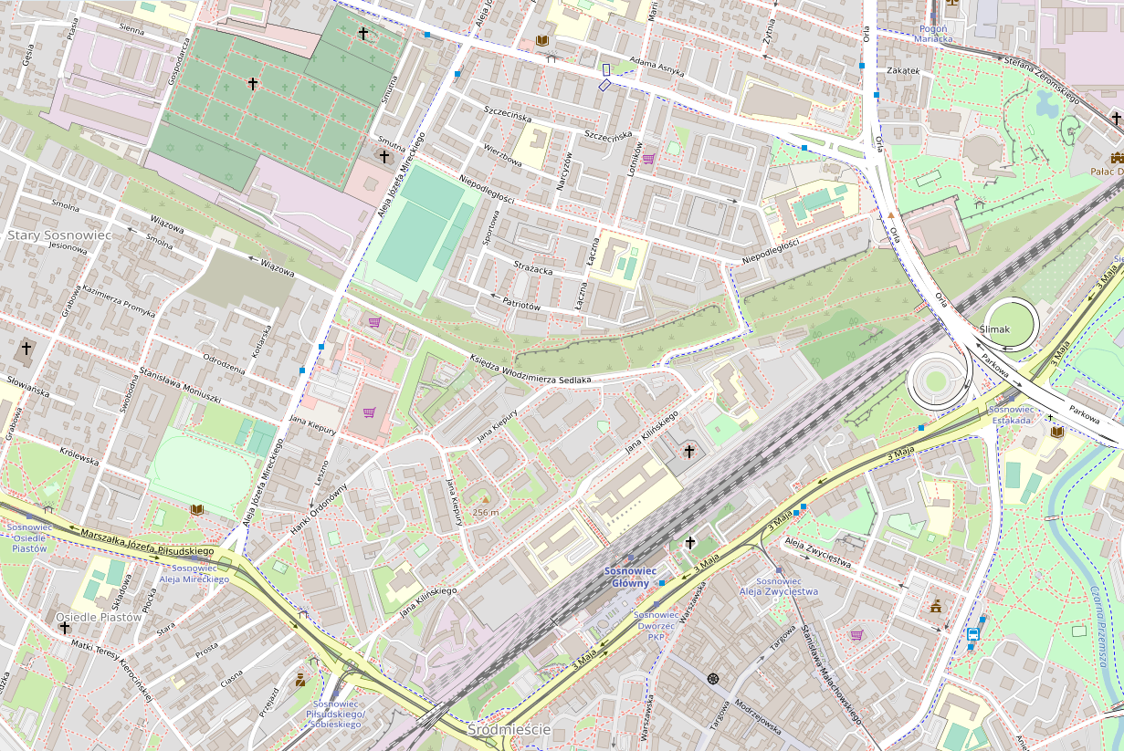
Objazd do ul. Sienkiewicza – Schemat rys nr 3
Objazd do ul. Piłsudskiego – Schemat rys. nr 4

